Voor je BPV moet je in deze periode een opdracht maken over onkruidbestrijding. Dit kan chemisch of mechanisch. In deze opdracht ga je zoveel mogelijk informatie opzoeken over mechanische onkruidbestrijding. Je maakt hiervoor een fotoverslag. Zoek afbeeldingen op internet m.b.t. werktuigen voor mechanische onkruidbestrijding. Plaats deze afbeeldingen in de linker kolom. In de tweede kolom vermeld je over welke machine het gaat: merk, type, bouwjaar en werkbreedte. In de derde kolom beschrijf je waar de machine voor wordt gebruikt (in welk gewas en tegen welke onkruiden), In de vierde kolom beschrijf je hoe deze machine moet worden gebruikt (verschillende afstelmogelijkheden en onderhoudsaspecten).

Voorbeeld:
werktuig | Merk, type, bouwjaar | Gewas en onkruid | Afstelmogelijkheden en onderhoud
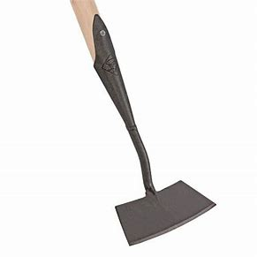 | Merk: Talen Tools  Type: handschoffel  Bouwjaar: 2015 | Gewas: bieten, bloemen en planten  Onkruid: oppervlakkige onkruiden in vroeg stadium | Afstellen door middel van hoek t.o.v. de bodem  Onderhoud: Schoonmaken na gebruik, droog opbergen, regelmatig slijpen  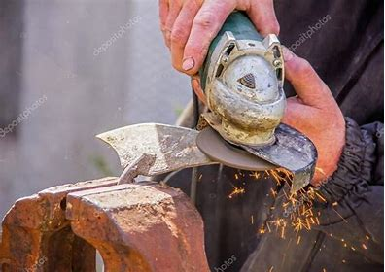

Het voorbeeld hierboven is natuurlijk niet reëel voor de machines die in de akkerbouw worden gebruikt, maar geldt als voorbeeld voor hoe de tabel ingevuld moet worden. Kies serieuze werktuigen die door trekkers worden voortbewogen en/of aangedreven en typische loonwerkmachines zijn. Kies minimaal vijf werktuigen en werk die zo volledig mogelijk uit. In de vierde kolom kun je gebruik maken van afbeeldingen ter ondersteuning. Zet onderaan je naam en klas.

werktuig | Merk, type, bouwjaar | Gewas en onkruid | Afstelmogelijkheden en onderhoud

Naam:__________________________________________________________

Klas:____________________________

